
BUFFALO KIDS
Distribuční list 2024

Premiéra: | 3. 10. 2024 | Původní název: BUFFALO KIDS
Délka: | 93 min. | Žánr: animovaný
Zvuk/Formát: | 5.1/2D | Režie: Juan Jesús García Galocha, Pedro Solís García
Verze:  Přístupnost: | český dabing  přístupný | Hrají:
Země původu: Španělsko  Světová práva: CMG  Rok výroby: 2024 |  | Hrají:
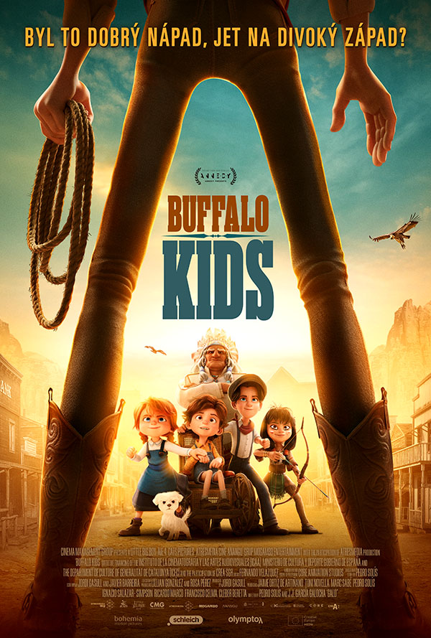
BYL TO DOBRÝ NÁPAD, JET NA DIVOKÝ ZÁPAD?

Tento jedinečný animovaný snímek byl inspirován krátkým filmem režiséra Pedra Solíse Garcíi CUERDAS (Provázky), který byl v roce 2021 zapsán do Guinnessovy knihy rekordů za nejvíce oceňovaný krátký film.

Mary a Tom jsou irští sirotci, kteří připlouvají do New Yorku, kde je má vyzvednout jejich strýček a postarat se o ně. V přístavu však po strýčkovi není ani stopy, a tak se rozhodnou vydat se za ním do Kalifornie sami. Když máš totiž trochu odvahy a fištróna, dokážeš si poradit všude a se vším na světě, i když jsi třeba ještě pořád malý. Tom a Mary se jen tak nedají a nasedají na vlak jedoucí napříč divokou Amerikou. Protože nemají peníze, nenápadně se připojí ke skupince sirotků cestujících do nových domovů na opačné straně země. Ve vlaku poznají neobyčejného kamaráda, který navždy změní jejich životy. Nabiti zvědavostí a přátelstvím jedou vstříc nebezpečným padouchům, překvapivým spojencům i nečekaným hrdinům, a hlavně nepřestavitelnému dobrodružství, aby nakonec našli svůj vysněný domov.

Programming: Marketing/PR:
Lucie Mazůrková GSM: 605 288 996 program@bohemiamp.cz Kateřina Kapounová GSM: 731 937 979 kapounova@bohemiamp.cz

Bohemia Motion Pictures, a.s., Všehrdova 560/2, 118 00 Praha 1 – Malá Strana

